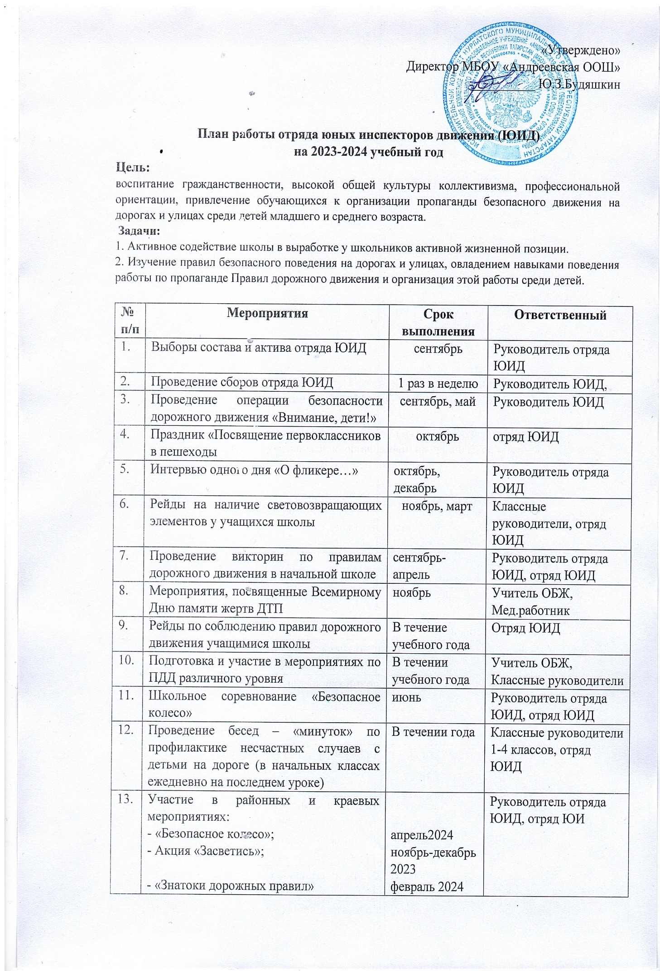

14. | Акция «Зимние каникулы» | 25-29 декабря 2023 | Классные руководители, отряд ЮИД
15. | Игра: «Дорожная грамота» для 1-4 классов | февраль 2024 | Руководитель отряда ЮИД, отряд ЮИД
16. | Акция: «Весенние каникулы» | 4 неделя марта 2024 | Классные руководители, отряд ЮИД

